**Практическое задание. Работа с текстами на Web- страницах**

**Цель:**

Получить Web- страницы следующего вида:

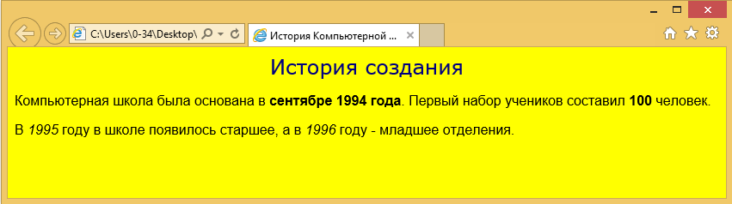

Рис. 1

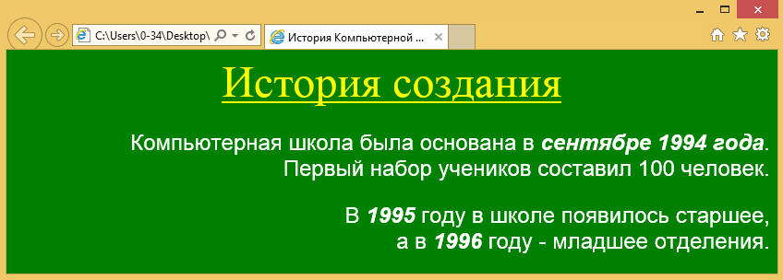

Рис. 2

**Ход работы**

1. Откройте текстовый редактор Блокнот из меню кнопки Пуск;
2. Запишите в нем код на языке разметки гипертекста HTML, как на Рис. 3:

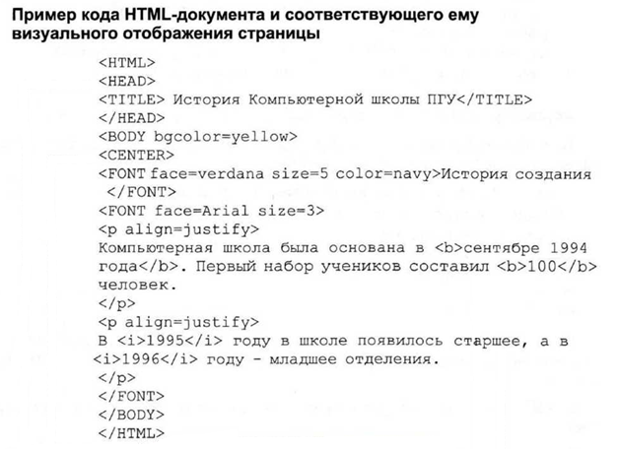

Рис. 3

1. Сохраните файл на Рабочем столе: меню Файл → Сохранить как → введите имя:

группа фамилия проба1**.html;**

1. Откройте этот же файл с помощью браузера Google Chrome;
2. Вы должны увидеть Web – страницу как на Рис. 1;
3. Проанализируйте код, какие тэги и атрибуты влияют на внешний вид Web-страницы?!
4. Внесите изменения в исходный текст так, чтобы Web-страница приняла вид как на Рис. 2.